2018-2019学年沪科版八年级物理 电流和电路模块-电流表测量电流训练
一、单选题
1.在下列四幅图中的四个电路中，电流表的接法正确的是（ ）
A. 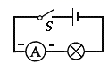 B. 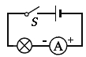 C. 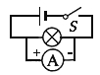 D. 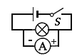
2.如图是连入某电路的电流表的读数，正确的是（ ）
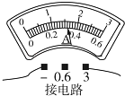
A. 0.32 A B. 1.6 A C. 0.26 A D. 1.52 A
3.对于实验室中的电流表，如果被测电流在0.5A左右，最好选用（ ）
A. “一”、“0.6 A”的接线柱 B. “一”、“3 A”的接线柱
C. 上面两种接法都一样 D. 必须通过试触后才能选择
4.如图所示电路，各元件完好，下列说法正确的是（ ）
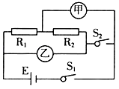
A.若甲乙都是电压表，S₁、S₂都闭合，则R₁和R₂是并联
B.若甲乙都是电流表，S₁闭合、S₂断开，则R₁和R₂是串联
C.若甲乙都是电流表，S₁闭合、S₂断开，则甲表测干路中的电流
D.若甲乙都是电压表，S₁、S₂都闭合，则甲表测的是电源电压
5.如图所示，在下列电路图中，能正确测出小灯泡电流的是（ ）
A. 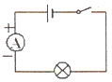 B. 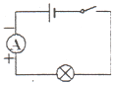 C. 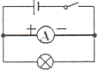 D. 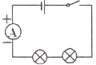
6.下列各电路图中完全无误的是（ ）
A.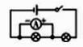
B.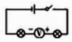
C.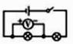
D.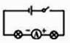
7.如图所示的四个电路中，能够正确测量出电路中L₁电流的是（ ）
A. 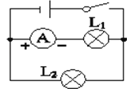 B. 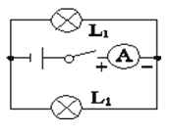
C. 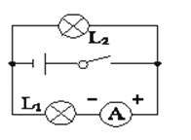 D. 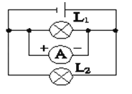
8.如图所示，要用电流表测量通过电灯L₁的电流，其中正确的是（ ）
A. 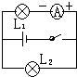 B. 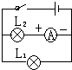 C. 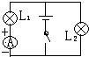 D. 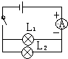
9.下列电路中，能直接测量通过灯L₁电流的电路是（ ）
A. 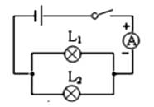 B. 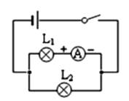
C. 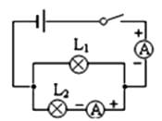 D. 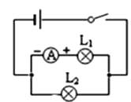
10.下列电路中，电流表测L₁灯电流的是（ ）
A. 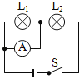 B. 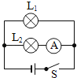 C. 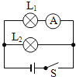 D. 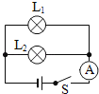
二、填空题
11.如图所示电流表的读数为________ A。
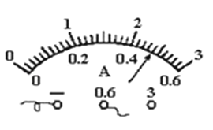
12.在用电流表测电流的实验中：
（1）电流表应先用________ 量程试触；
（2）若某同学连接的电路如图甲所示，则电流表测的是灯________ 的电流．合上开关后，如果电流表的示数如图乙所示，则通过该灯的电流是________ mA；
（3）只需改动一根导线就可测得总电流，请在图中用“×”号指出需改动的导线，并在原图中画出正确的电路连线；
（4）若合上开关后，灯均亮，电流表指针不发生偏转，那么原因可能是________
A．电流表内部开路 B．开关处接触不良
C．电流表被短路 D．电源供电不足．
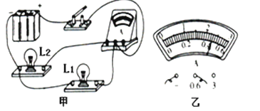
13.甲乙丙三位同学在做“用电流表测电流”的分组实验中，闭合开关前，他们的电流表指针均指在零刻度处. 当闭合开关试触时，发现电流表指针摆动分别出现了如下图甲、乙、丙所示的三种情况. 请分析他们在电流表的使用上分别存在什么问题，并写在下面的横线上.
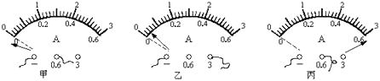
甲同学的问题：________；
乙同学的问题：________；
丙同学的问题：________；
14.“用电流表测电路中的电流”实验中，在连接电路时，应把电流表________在电路中（“串联”或“并联”），使电流从电流表的________接线柱流入．（选填“正”或“负”）
15.换算单位：550 μΑ=________mΑ=________Α．
16.在电学实验中，连接电路时电键应处于________状态，电流表应________在被测电路（选填“串联”或“并联”），电流应从电流表的________接线柱流入.
三、解答题
17.在如图所示的电路中将电源、电流表和电压表三个元件符号正确填入电路的空缺处，要求：闭合电键S，滑动变阻器的滑片P向右移动时只有一个电表的示数变大．
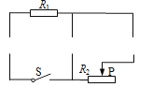​
四、实验探究题
18.在“测定小灯泡电流和电压”的实验中：
（1）如图电路图中，1、2填电流或电压表，则1是________表，2是________表.
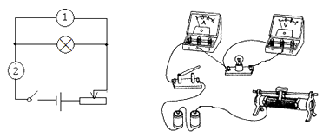
（2）马云没有连接完整的实物电路如图所示，请你用笔画线代替导线将所缺的导线补上.
（3）在正确连接电路时，开关必须________，将滑动变阻器的滑片移至________端（选填“左”或“右”）.
（4）连接好电路后，闭合开关，发现电流表和电压表指针的转向情况如图所示，则可能的原因是：电流表________，电压表________.
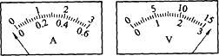
（5）当小灯泡正常工作，如图所示，电流表示数为________A，电压表示数为________V. 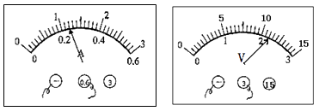
五、综合题
19.甲、乙、丙、丁四位同学在做“用电流表测电流”的分组实验中，闭合开关前，他们的电流表指针均指在零刻度处. 当闭合开关试触时，发现电流表指针摆动分别出现了如下图甲、乙、丙所示的三种情况，请分析他们在电流表的使用上分别存在什么问题；丁同学正确使用电流表，请写出他测量电流的大小．把它们分别写在下面的横线上。
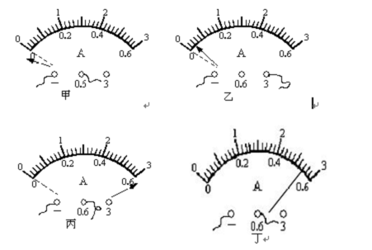
（1）甲的问题：电流表的正负接线柱在接线时________ ；
（2）乙的问题：电流表所选的量程________ ；
（3）丙的问题：________ ；
（4）丁在某次实验时，测量的电流表示数为：________ ．
（5）小王同学在用电流表测电流和电压表测电压的实验中，两只灯泡均发光，两电表均有示数.一段时间后，发现电压表示数为零，电流表示数增大，造成这种情况的原因可能是（ ）
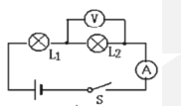
A. 灯L1断路 B. 灯L2短路 C. 灯L1短路 D. 灯L1、L2都断路
20.如图甲所示，用电流表测电流．
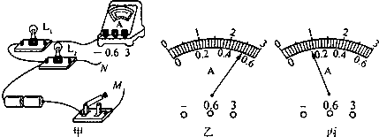
（1）若将线头M、N都接到电流表为“0.6”接线柱上，此时电流表的示数如图乙所示．则电流表测的是哪盏灯的电流？大小为多大？
（2）将线头M、N如何连接，才能使电流表的示数最大？若此时，电流表的示数如图丙所示，则两次电流表示数相减，可得流过哪盏灯的电流，大小是多少？

答案解析部分
一、单选题
1.【答案】A
【解析】【解答】A、电流表串联，且正进负出，符合连接要求；B、电流表的正负接线柱接反了，接法错误，不合题意；C、电流表并联在了灯泡两端，会造成短路，接法错误，不合题意；D、电流表并联在了灯泡两端，且正负接线柱反接，接法错误，不合题意；故选A
【分析】本题考查电流表的使用方法。
2.【答案】B
【解析】【解答】解：电流表使用的是0﹣3A的量程，每一个大格代表1A，每一个小格代表0.1A，示数为1.6A．
故选B．
【分析】电流表的读数：首先确定使用的量程，再确定每一个大格和每一个小格代表的示数，根据指针位置读数．
3.【答案】A
【解析】【解答】解：一般电流表都有两个量程，可以通过不同的接线柱来进行选择．通常情况下，选小量程可以测得更准确，但一旦超出则可能损坏仪表，因此，具体实验中只有在确定不超过0.6A时，才选择小量程． 故选A．
【分析】熟知电流表的两个量程，在实验中要具体情况具体分析，选大量程是为了仪表的安全，选小量程则可以测量精确．
4.【答案】C
【解析】【解答】由电路图可知，若甲乙都是电压表，S₁、S₂都闭合，因为电压表在电路中可以看做开路，所以电阻R₁、R₂串联，电压表甲测电阻R₂两端的电压，电压表乙测电源电压。AD不符合题意；
若甲乙都是电流表，S₁闭合、S₂断开，因为电流表在电路中相当于导线，所以电阻R₁、R₂并联，甲表测干路中的电流，乙表测通过R₂的电流，B不符合题意，C符合题意；
故答案为：C。
【分析】根据电路的连接方式，结合电压表和电流表的使用要求，分析不同电路时，电表测量的位置不同.
5.【答案】A
【解析】【解答】解：A、电流表与灯泡串联，且接线柱连接正确，测小灯泡的电流，故A正确； B、电流表的正负接线柱接反了，故B错误；
C、电流表与灯泡并联，形成电源短路，故C错误；
D、电流表的正负接线柱接反了，故D错误．
故选A．
【分析】（1）电流表在电路中是串联使用的，与哪个用电器串联，则测哪个用电器的电流．（2）电流要从电流表的“+“接线柱流入，从“﹣“接线柱流出．
6.【答案】D
【解析】【解答】解：A、图中电流表与灯并联，A不符合题意；
B、图中电压表与灯串联，B不符合题意；
C、图中电压表虽然与灯并联，但电流从负接线柱流入、从正接线柱流出，C不符合题意；
D、图中电流表与灯串联，并且电流从正接线柱流入、从负接线柱流出，连接正确，D符合题意。
故答案为：D。
【分析】测量电流的仪表是：电流表，它的使用规则是：①电流表要串联在电路中；②接线柱的接法要正确，使电流从“+”接线柱入，从“-”接线柱出；③被测电流不要超过电流表的量程；④绝对不允许不经过用电器而把电流表连到电源的两极上.
测量电压的仪表是：电压表，它的使用规则是：①电压表要并联在电路中；②接线柱的接法要正确，使电流从“+”接线柱入，从“-”接线柱出；③被测电压不要超过电压表的量程.
7.【答案】C
【解析】【解答】解：A、两只灯泡并联，电流表与L₁串联，但正负接线柱接反了，故A不正确；
B、两只灯泡并联，电流表串联在干路中，测量的是通过两只灯泡的电流，故B不正确；
C、两只灯泡并联，电流表与灯泡L₁串联，测量通过L₁的电流，并且正负接线柱连接正确，故C正确；
D、电流表与其中一只灯泡并联，会造成电源短路，这是不允许的，故D不正确．
故选C．
【分析】电流表的内阻非常小，相当于导线，与用电器串联测量电路电流；使用电流表测量电流时，必须使电流从正接线柱流入，从负接线柱流出，否则指针会向左偏转，损坏电流表．
8.【答案】C
【解析】【解答】解：A、电流表尽管与L₁串联，但正负接线柱接反了，该选项错误； B、电流表与L₂串联了，测的是L₂的电流，该选项错误；
C、电流表与L₁串联，测的是L₁的电流，并且正负接线柱连接正确，该选项正确；
D、电流表在干路上了，测的是干路的电流，该选项错误．
故选C．
【分析】（1）电流表是测量电流的仪表，一般有两个量程，三个接线柱；（2）电流表使用时要串联在电路中，并且电流从“+”接线柱流入，从“﹣”接线柱流出；（3）电流表在读数时，要看清选择的量程和对应的分度值，根据指针的位置读数．
9.【答案】D
【解析】【解答】A、图中电流表测通过两个灯泡的总电流，A不符合题意；
B、图中的电流表正负接线柱反子，测不出电流，B不符合题意；
C、图中的电流表测的是通过灯泡L₂的电流，C不符合题意；
D、图中电流表测的是通过灯泡L₁的电流，符合题意；
故答案为：D.
【分析】使用电流表测电流，电流表应与被测电路串联，电流从正接线柱流入，负接线柱流出．
10.【答案】C
【解析】【解答】解：A、由电路图可知，电流表与灯L₁并联，电流表连接错误，故A错误；
B、由电路图可知，电流表与灯L₂串联，测通过灯L₂的电流，故B错误；
C、由电路图可知，电流表与灯L₁串联，电流表测通过灯L₁的电流，故C正确；
D、由电路图可知，电流表接在干路中，测流过两灯泡的干路电流，故D错误；
故选C．
【分析】电流表的正确使用规则：电流表要与被测用电器串联，且电流必须从正接线柱流入、负接线柱流出；据此逐项分析即可得出答案．
二、填空题
11.【答案】0.48
【解析】【解答】解：电流表使用的是0～0.6A的量程，每一个大格代表0.2A，每一个小格代表0.02A，示数是0.48A。
故答案为：0.48。
【分析】电流表的读数：首先确定使用的量程，然后确定每一个大格和每一个小格代表的示数。
12.【答案】0﹣3A（大量程）；L₂；460；C
【解析】【解答】解：（1）连接电路时，开关应断开，电流表应先用0﹣3A大量程试触；
（2）由电路图可知，电流表与灯L₂串联，测L₂的电流；
由图乙所示电流表可知，其量程为0～0.6A，分度值是0.02A，示数为0.46A=460mA．
（3）把电流表串联接入电路，测干路电流，电路图如图所示．
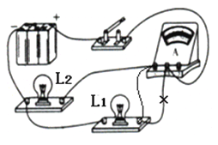
（4）灯泡不亮，可能是灯泡短路或电路存在断路造成的；
A、如果电流表内部开路，电路开路，没有电流流过灯泡，灯泡不亮，电流表指针不发生偏转，故A错误；
B、开关处接触不良，电路开路，没有电流流过灯泡，灯泡不亮，电流表指针不发生偏转，故B错误；
C、电流表被短路，电流表指针不偏转，但灯泡发光，故C正确；
D、电源供电不足，电流表指针偏转，灯泡不发光，故D错误；故选C．
故答案为：（1）0﹣3A（大量程）；（2）L₂；460；（3）电路图如图所示；（4）C．
【分析】（1）连接电路时应断开开关，用大量程采用试触发确定电流表量程．
（2）电流表与被测电路串联，分析电路图然后答题；根据图示电流表确定电流表的量程与分度值，然后读出电流表示数．
（3）电流表串联接在干路中，测干路电流．
（4）根据电路故障现象分析电路故障原因．
13.【答案】电流表的正负接线柱接反了；所选的量程太大；所选的量程太小
【解析】【解答】（1）甲图中的指针反转，说明出现的问题是：正负接线柱接反了；
（2）乙图中的指针偏转角度太小，说明出现的问题是：量程太大了；
（3）丙图中的指针偏转角度太大，说明出现的问题是：量程太小了.
故答案为：（1）电流表的正负接线柱接反了（2）所选的量程太大（3）所选的量程太小
【分析】本题考查了电流表的使用.理解当电流表指针左偏时，表明电流表正负接线柱接反；当电流表指针右偏且超出右端最大值时，表明电流表所选量程太小；当指针右且偏转角度太小，说明电流表所选量程太大.
14.【答案】串联；正
【解析】【解答】解：电流表必须与用电器串联，测量电路电流．连接时，电流必须从“+”接线柱流入，从“﹣”接线柱流出，否则指针会向左偏转，损坏电流表． 故答案为：串联；正．
【分析】电流表的使用规则：①电流表要串联在电路中；②电流要从“+“接线柱流入，从“﹣“接线柱流出（否则指针反转）．③被测电流不要超过电流表的量程．④绝对不允许不经过用电器而把电流表连到电源的两极上．
15.【答案】0.55；5.5×10^{﹣4}
【解析】【解答】解：因1μΑ=10^{﹣3}mΑ，所以550μΑ=550×10^{﹣3}mΑ=0.55mA，
因1μΑ=10^{﹣6}Α，所以550μΑ=550×10^{﹣6}Α=5.5×10^{﹣4}A．
故答案为：0.55；5.5×10^{﹣4} ．
【分析】本题根据电流单位的进率进行换算，换算的步骤为：原来的数字、乘号、进率、后来的单位、最终结果．
16.【答案】断开；串联；+
【解析】【解答】在做电学实验时，为了用电安全，连接电路时开关应是断开的；电流表正确接法是：电流表应串联在被测电路中，电流应从电流表的正接线柱流入，负接线柱流出.
故答案为：断开；串联；+.
【分析】电学实验中应该注意的问题：连接电路时，应断开开关，电流表串联在电路中，电压表并联在电路中，连接电路时应将电流从电表的正接线柱流入，负接线柱流出.有滑动变阻器的电路，闭合开关前，应将滑片移至最大阻值处.
三、解答题
17.【答案】解：
由于左边空缺处和R₁串联、右边空缺处与滑动变阻器R₂串联，所以这两处不能连入电压表，电压表可以接在中间空缺处；
左边空缺处接入电源，右边空缺处接入电流表，这样电压表与滑动变阻器并联，测量滑动变阻器两端的电压，当滑片向右移动时滑动变阻器连入的电阻变大、分压变大，电压表示数变大；而电路总电阻变大、电流变小，电流表的示数变小，只有一个电表的示数变大，电路图如图所示：
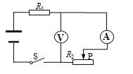​
【解析】【分析】（1）先根据电压表需要并联在电路中，确定电压表的位置；
（2）再根据要求（闭合电键S，若滑动变阻器的滑片P向右移动时只有一个电表的示数变大），确定电流表和电源的位置．
四、实验探究题
18.【答案】（1）电压；电流
（2）解：如下图
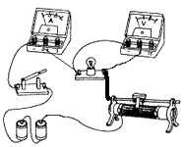
（3）断开；右
（4）正负接线柱接反了；所选的量程太小
（5）0.24；2.2
【解析】【解答】（1）电流表串联到电路中，电压表并联到电路中，则1是电压表，2是电流表；
（2）滑动变阻器的正确接法是：“一上一下”.见答案；
（3）为了保护电路元件的安全，在正确连接电路时，开关必须断开，且将滑动变阻器的滑片移至最大阻值处，即右端；
（4）电表选择的量程较小，指针会满偏；选择的量程较大，指针偏转角度过小，有时无法读数（或误差较大）；正负极接反，指针会反向偏转.所以，电流表正负接线柱接反了，电压表所选的量程太小；
（5）电流表量程为0~0.6A，分度值为0.02A，示数为0.24A，电压表量程为0~3V，分度值为0.1V，示数为2.2V.
故答案为：（1）电压；电流；（2）图略；（3）断开；右；（4）正负接线柱接反了；所选的量程太小；（5）0.24；2.2
【分析】（1）根据电流表和电压表的连接方式进行判断；
（2）连接滑动变阻器时，要注意接线柱的正确接法；
（3）作为安全常识，连接电路时，开关应断开；滑动变阻器应处于阻值最大位置；
（4）指针左偏，表明电流表正负接线柱接反；指针过度右偏，表明电流表所选量程太小；
（5）认清电流表的量程和分度值后，再进行读数.
五、综合题
19.【答案】（1）反接
（2）所选量程过大
（3）所选量程过小
（4）0.54A
（5）B
【解析】【解答】（1）由图可知，指针反转，说明电流由负接线柱流入，即电流表的正负接线柱反接；
（2）由图可知，电流表指针偏角较小，说明所选量程较大；
（3）由图可知电流表指针偏角过大，超过了最大量程，故说明电流表所选的量程较小；
（4）所选量程为0～0.6A，则最小分度为0.02A，则读数为0.54A．
（5）A、如果灯L₁断路，电压表无示数，电流表示数为零．这与题中现象不符．
B、如果灯L₂短路，则电压表也会被短路，造成电压表示数为零，电流表示数变大．故B正确．
C、如果灯L₁短路，则为L₂的基本电路，电压表有示数且为电源电压，此时电路中只有灯L₂ ， 电阻变小，电流变大．与题中现象不符．
D、如果灯L₁、L₂都断路，则整个电路断路，电路中无电流，两表都无示数．这与题中现象不符．
【分析】电流表的使用方法及注意事项为：（1）电流表要与待测电阻串联在电路中；
（2）电流应从正接线柱流入，从负接线柱流出；
（3）要合理的选择量程，不能向偏角过大或过小；
（4）读数时要注意所选量程，根据量程计算出最小分度，则可得出读数．
（5）对于电路故障题我们可采用排除法去分析，一个选项一个选项去分析，看哪个选项会造成题中的现象．
20.【答案】（1）解：将线头M、N都接到电流表为“0.6”接线柱上，电流表测L₁的电流，电流表量程为0﹣0.6A，分度值为0.02A，读数为0.5A；
（2）解：由并联电路中，干路中的电流等于各支路电流之和知，当电流表在干路上时，电流表的示数将最大，应把线头M连接电流表的“3”接线柱且N连接电流表的“﹣”接线柱．此时的读数为0.9A，由（1）知，L₁中的电流为0.5A，所以L₂中的电流为：0.9A﹣0.5A=0.4A
【解析】【分析】（1）若将线头M、N都接到电流表为“0.6”接线柱上，此时电流表与L₁串联，测L₁的电流．（2）当电流表在干路上时，电流表的示数将最大，应把线头M连接电流表的“3”接线柱且N连接电流表的“﹣”接线柱．

